Bu dərslikdə isə biz digər əlaqə növlərini öyrənmiş olacayıq və onlar adlanır **One-to-One** və **Many-to-Many**.

* 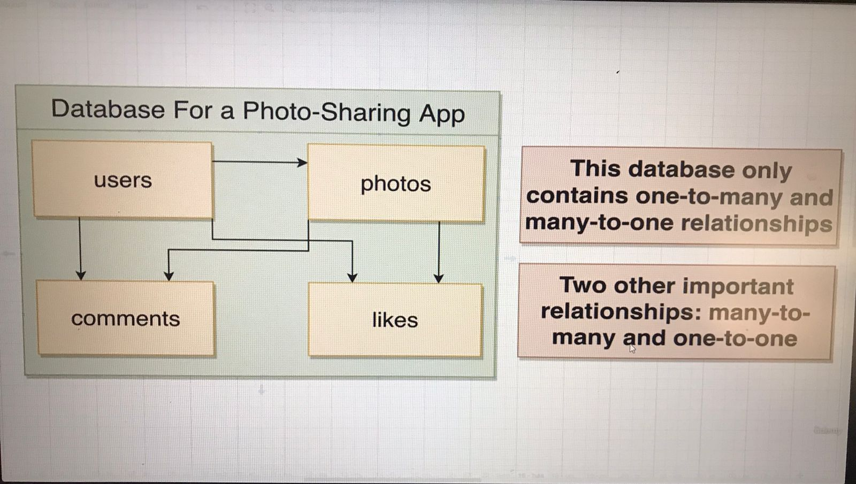Nəzərinizə çatdırım ki, bu əlaqə növləri bizim **photo-share-app** databazamızda yoxdur, sadəcə olaraq bunlarıda bilməyiniz üçün bu dərslikdə bu əlaqə növlərinə yer ayrılmışdır.

**One-to-One**

Aşağıda göstərilən şəkildə olan misallar bu əlaqə növünə aiddir.

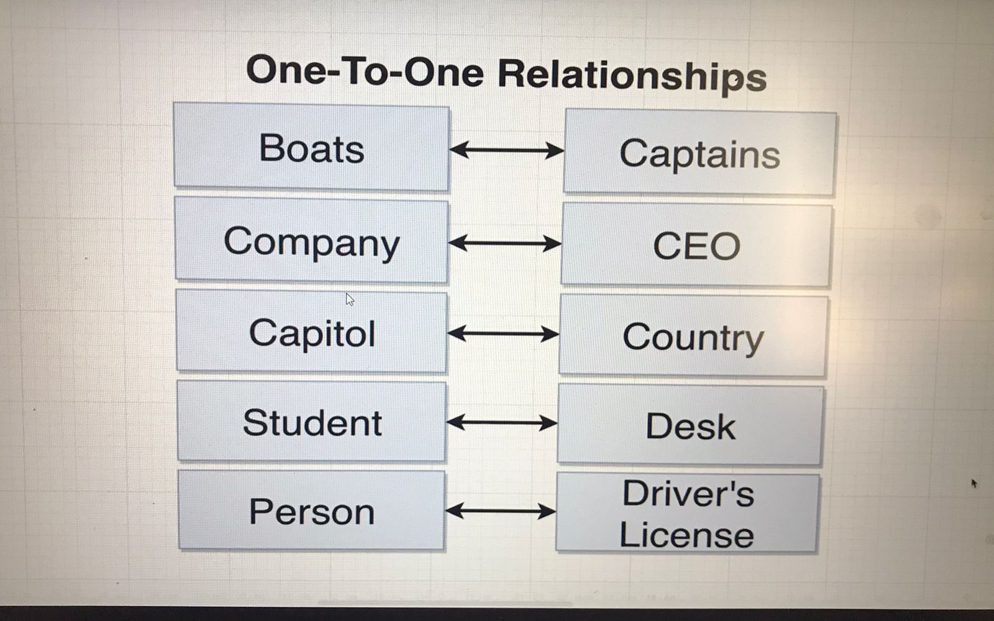

gördüyümüz kimi, yuxarıdakı şəkildə olan misallar **One-to-One** əlaqə növünə aiddir.

* Məsələn bir gəminin eyni anda bir capitanı ola bilər.
* Məsələn bir company-in eyni anda bir ceo-su ola bilər.
* Məsələn bir country-nin bir capital-ı ola bilər.
* Məsələn bir student-in bir desk-i ola bilər.
* Məsələn bir person-un bir driver’s license-i ola bilər.

**One-to-One** əlaqə növündə məntiq belədir ki, **A** table-ında olan bir sətir **B** table-ında olan bir sətirə uyğun gəlməlidir.

**Many-to-Many**

Bu əlaqə növündə isə məntiq bu cürnədir ki, **A** table-ında bir sətir **B** table-ında olan çox sətirə uyğun gəlirsə və həmçinin **B** table-ında olan bir sətir **A** table-ında olan çox sətirə uyğun gəlirsə.

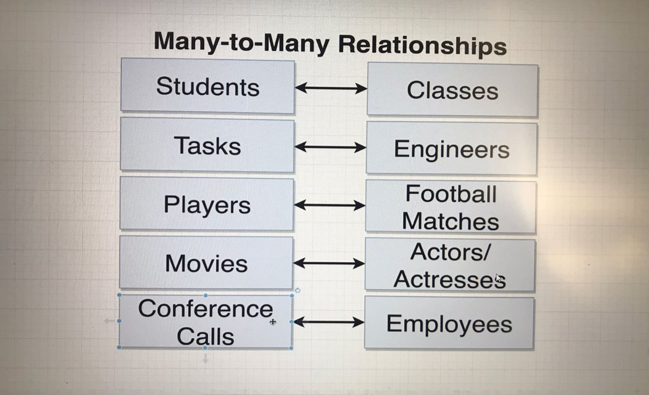

Yuxarıdakı şəkildə olan bir misaldan yola çıxaraq deyə bilərik ki, bir **students**-in bir çox dərsləri ola bilər və yaxud çoxlu dərslər çoxlu **students**-lərə aid ola bilər.